
屏東縣94年度學校自辦教學研習
【課程名稱】強化學生輔導新體制親師座談會
潮州鎮潮東國民小學
辦理日期：94年9月10日
代表性活動照片
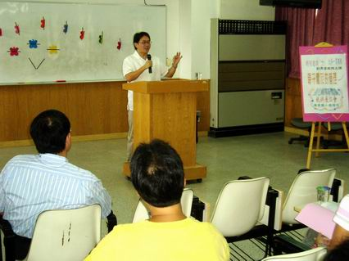
指導教授或長官 | 李志鵬校長
縣府核准文號 | 屏府教學字第0940185210號
參加對像及人數 | 潮東國小教職員、家長及社區人士
主辦單位 | 潮東國小
協辦單位 | 光華國小輔導室
承辦處室 | 教導處
辦理時間及研習地點 | 94年9月10日 視聽教室
研習內容 | 舉辦本學年度親職教育座談會，並研討學生在校學習情況與生活適應及輔導事宜。藉由專題演講(九年一貫宣導及親子子關係管理)來加強學校與家長間之連繫、暢通相互溝通管道；增進親師生間良好的溝通，建立教師、家長與學生間之和諧關係。
預期效果 | 能了解學生居家生活，減少青少年偏差行為之發生，培養父母良好的管教態度及處理青少年突發性行為問題的應變能力。

＜強化學生輔導新體制親師座談會研習＞
- 依據：
  - 教育部頒教育改革方案。
  - 教育部頒健全師資與教師進修制度中程計劃。
  - 教育部頒高級中等以下學校籍幼稚園教師在職進修辦法。
  - 屏東縣國民教育輔導團年度輔導計劃。
  - 教育部94年度學生訓輔工作計畫。
- 目標：
一、加強學校與家長間之連繫、暢通相互溝通管道；增進親師生間良好的溝通，建立教師、家長與學生間之和諧關係。
二、了解學生居家生活，減少青少年偏差行為之發生，培養父母良好的管教態度及處理青少年突發性行為問題的應變能力。
三、發展適性學習社區，結合家長資源，以協助學生身心成長與發展。
四、多元入學宣導，提供家長升學進路簡介，升學管道多元選擇之了解，協助弟子規劃升學之路及未來生涯發展。
- 實施辦法：
  - 指導單位：屏東縣政府。
  - 主辦單位：屏東縣政府 教育局。
  - 協辦單位：潮東國小、光華國小輔導室。
  - 承辦處室：教導處。
  - 辦理時間：94年9月10日。
  - 參加對象：潮東國小教職員、家長及社區人士。
  - 活動地點：視聽教室。
  - 研習內容：
辦理時間 | 80:00~08:20 | 08:20~08:30 | 08:30~10:30 | 10:40~12:00
課程內容 | 來賓報到  領取活動內容 | 始 業 式 | 專題演講(九年一貫宣導及親子關係管理) | 與導師有約  (班親會)
主持或演講者 | 教導處 | 校長 | 劉清虔教授 | 各班導師
  - 認證：參加教師請至教師在職進修中心(http://inservice.org.tw),按所參加的場次報名研習（本研習不發研習證書或研習條，研習時數直接進入各位教師帳戶，如有疑問請詢問各校業務承辦人員或高雄師範大學教師在職進修中心網站業務承辦人員（林姝里小姐07-7172930轉3643））。
  - 經費：本研習所需經費由「學校相關」項下經費支應。
  - 評鑑：辦理本研習於活動結束乙週內，傳送活動成果報縣府查核。
  - 本計劃經校長核准後，呈報縣府核定後實施之，修正時亦同。
參加人員名冊
編號 | 服務單位 | 姓名 | 備註 | 編號 | 服務單位 | 姓名 | 備註
01 | 潮東國小 | 李志鵬 | 校長 | 41 | 潮東國小 | 曾子真 | 幹事
02 | 潮東國小 | 趙錫清 | 教務主任 | 42 | 潮東國小 | 陳美燕 | 工友
03 | 潮東國小 | 郭增武 | 總務主任
04 | 潮東國小 | 王慈君 | 教務組長
05 | 潮東國小 | 陳志宏 | 訓導組長
06 | 潮東國小 | 張薰方 | 教師兼輔導
07 | 潮東國小 | 林志萍 | 教師
08 | 潮東國小 | 黃文芳 | 教師
09 | 潮東國小 | 陳立人 | 教師
10 | 潮東國小 | 洪春友 | 教師
11 | 潮東國小 | 蔡瑋傑 | 教師
12 | 潮東國小 | 黃瑜貞 | 教師
13 | 潮東國小 | 吳筱芸 | 教師
14 | 潮東國小 | 莊惠君 | 教師
15 | 潮東國小 | 何瑞娟 | 教師
16 | 潮東國小 | 林淑英 | 教師
17 | 潮東國小 | 林筱娟 | 教師
18 | 社區家長 | 蘇玉珠 | 社區家長
19 | 社區家長 | 李安琪 | 社區家長
20 | 社區家長 | 王美戀 | 社區家長
21 | 社區家長 | 洪甘桃 | 社區家長
22 | 社區家長 | 莊旺才 | 社區家長
23 | 社區家長 | 卓美娟 | 社區家長
24 | 社區家長 | 卓世益 | 社區家長
25 | 社區家長 | 盧東閔 | 社區家長
26 | 社區家長 | 陳秀枝 | 社區家長
27 | 社區家長 | 黃豐亭 | 社區家長
28 | 社區家長 | 沈春理 | 社區家長
29 | 社區家長 | 陳秀鳳 | 社區家長
30 | 社區家長 | 簡玉禎 | 社區家長
31 | 社區家長 | 辛妹 | 社區家長
32 | 社區家長 | 李妙音 | 社區家長
33 | 社區家長 | 蔡月英 | 社區家長
34 | 社區家長 | 卓玉說 | 社區家長
35 | 社區家長 | 潘秀雯 | 社區家長
36 | 社區家長 | 王家盛 | 社區家長
37 | 社區家長 | 林幼 | 社區家長
38 | 社區家長 | 潘金木 | 社區家長
39 | 社區家長 | 林美靜 | 社區家長
40 | 社區家長 | 吳溫勝 | 社區家長

＜活動名稱＞綜合座談
時間：94年9月10日
地點：視聽教室
主席：李志鵬校長
列席人員：劉清虔教授
參加人員：李志鵬、趙錫清、郭增武、陳志宏、張薰方、林志萍、黃文芳、陳立人、洪春友
蔡瑋傑、黃瑜貞、吳筱芸、莊惠君、何瑞娟、林淑英、林筱娟、蘇玉珠、李安琪
王美戀、洪甘桃、莊旺才、卓美娟、卓世益、盧東閔、陳秀枝、黃豐亭、沈春理
陳秀鳳、簡玉禎、辛妹、李妙音、蔡月英、卓玉說、潘秀雯、王家盛、林幼
潘金木、林美靜、吳溫勝、曾子真、陳美燕。
記錄：
劉清虔教授提到以下幾個家長與老師要注意的問題：
ㄧ、當前教育的危機：
1.父母與孩子皆忽略學校外教育的重要性。
2.高中以下學生每年「在家」的天數已大於「在學校」的天數。
3.教師本身人格與教學能力、知識能力不能只用考試來決定。
4.在學校中，同學之間的學習大過向老師學習。
5.盲目追求各式流行，使孩子受到多重擠壓。
6.我們忘記了：學習應該是一件快樂的事。
7.悲劇循環：學習＝到學校＝讀書＝考試＝成績＝被打＝不快樂＝痛苦＝不學習

三、國小教育的一些迷思
1.孩子千萬不可輸在起跑點上。然而，....
a.「提前學習」不等於「天才」。
b.「提前學習」可能導致「學習疲乏」。
c.「提前學習」可能失去「學習興趣」。
2.一定要使孩子擁有多方面的知識與才藝。然而，....
國小孩童的「品格教育」勝過「知識教育」與「技能教育」。
3.孩子的成績很重要，否則國中、高中、大學就完蛋了。然而，....
「成績好」不是小學生最重要的事，「喜歡學習」才是真正重要的。
4.千萬不要讓孩子與壞學生做朋友，免得學壞。然而，....
a.成績壞的學生不等於真正壞的學生。
b.小學生沒有壞學生，在於有沒有好的引導。
c.不要在小學時就養成孩子對人有各種分類。
5.哥哥姊姊可以，你一定也可以。然而，....
孩子與孩子之間有個別差異，不宜用相同標準去比較。

活動照片
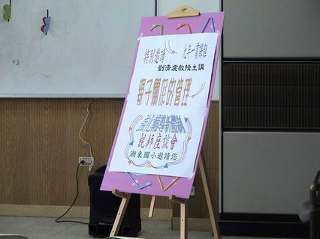
活動名稱 | 強化學生輔導新體制親師座談會
活動時間 | 94年9月10日上午8:00~12:00
活動地點 | 視聽教室
參加人數 | 42人
活動內容 | 研習活動海報

活動照片
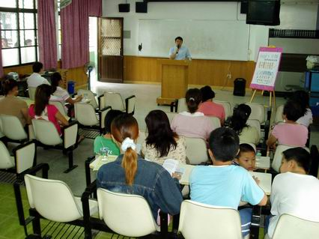
活動名稱 | 強化學生輔導新體制親師座談會
活動時間 | 94年9月10日上午8:00~12:00
活動地點 | 視聽教室
參加人數 | 42人
活動內容 | 李志鵬校長開幕式致詞

活動照片
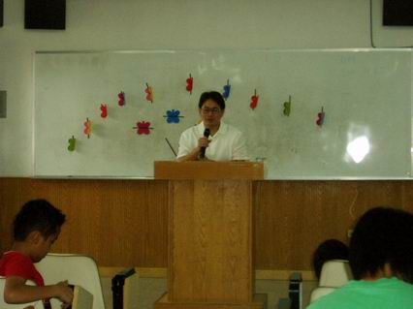
活動名稱 | 強化學生輔導新體制親師座談會
活動時間 | 94年9月10日上午8:00~12:00
活動地點 | 視聽教室
參加人數 | 42人
活動內容 | 劉清虔教授精闢的演講

活動照片
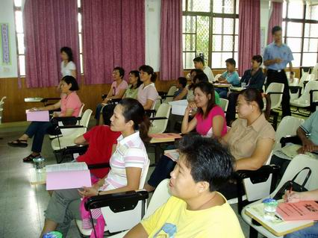
活動名稱 | 強化學生輔導新體制親師座談會
活動時間 | 94年9月10日上午8:00~12:00
活動地點 | 視聽教室
參加人數 | 42人
活動內容 | 與會的教職員及家長

活動照片
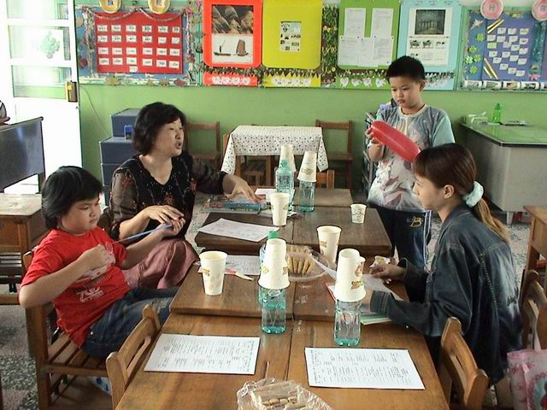
活動名稱 | 強化學生輔導新體制親師座談會
活動時間 | 94年9月10日上午8:00~12:00
活動地點 | 視聽教室
參加人數 | 42人
活動內容 | 班級親師座談會

費用支出明細表
經費來源：
編號 | 支出項目名稱 | 金額 | 備註
1 | 講師鐘點費及車馬費 | 3400
2 | 座談會講義費用 | 5800
3 | 礦泉水十箱 | 3000
4 | 場地佈置費(美工製作材料ㄧ批) | 910
5 | 書籍15本(有獎徵答獎品) | 1890
合計總經費：（15000）元

課程教材內容：
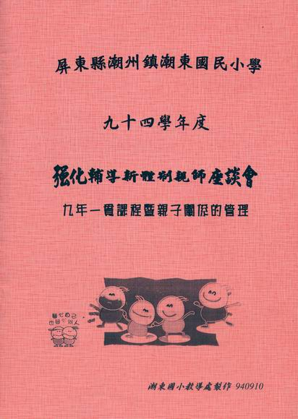
親 子 關 係 的 管 理 --劉清虔--2005.9.10.
一、當前教育的危機
1.父母與孩子皆忽略學校外教育的重要性。
2.高中以下學生每年「在家」的天數已大於「在學校」的天數。
3.教師本身人格與教學能力、知識能力不能只用考試來決定。
4.在學校中，同學之間的學習大過向老師學習。
5.盲目追求各式流行，使孩子受到多重擠壓。
6.我們忘記了：學習應該是一件快樂的事。
7.悲劇循環：學習＝到學校＝讀書＝考試＝成績＝被打＝不快樂＝痛苦＝不學習

二、教育的現狀與疑惑
1.單向性 v.s. 互動性：理論上應是互動性，但上對下的直線性教育仍居主流。
2.無體罰 v.s. 要體罰：理論上應該要管教，但現在的老師不太敢打學生。
3.單一性 v.s. 多元性：理論上要因材施教，但卻仍統一施教。
4.教師權 v.s. 父母權：理論上由教師主導，但現在卻是家長主導學校。
5.熱血肉 v.s. 冷媒體：理論上是活的教育，但現在卻是以冰冷的媒體為主。
6.家教育 v.s. 校教育：理論上家是最原始的教育機構，現自卻以學校主。
三、國小教育的一些迷思
1.孩子千萬不可輸在起跑點上。然而，....
a.「提前學習」不等於「天才」。
b.「提前學習」可能導致「學習疲乏」。
c.「提前學習」可能失去「學習興趣」。
2.一定要使孩子擁有多方面的知識與才藝。然而，....
國小孩童的「品格教育」勝過「知識教育」與「技能教育」。
3.孩子的成績很重要，否則國中、高中、大學就完蛋了。然而，....
「成績好」不是小學生最重要的事，「喜歡學習」才是真正重要的。
4.千萬不要讓孩子與壞學生做朋友，免得學壞。然而，....
a.成績壞的學生不等於真正壞的學生。
b.小學生沒有壞學生，在於有沒有好的引導。
c.不要在小學時就養成孩子對人有各種分類。
5.哥哥姊姊可以，你一定也可以。然而，....
孩子與孩子之間有個別差異，不宜用相同標準去比較。

四、父母親的應變之道
1.正確的信念：a.良好的品格比各種才藝更重要
b.學會做人比會做很多事更重要
c.贏在終點比贏在起跑點更重要
2.對親職的內涵予以新的認知：養孩子不是養豬，除了養還要教。
3.洞悉社會的危險價值：財富、背景、學歷、工作、權力、身材....
4.重新審視對子女的期待：為孩子的未來形象勾勒藍圖，希望孩子成為什麼樣的人。
5.小心商業化的包裝教育：從各式才藝班、技能班、英語班中脫穎而出。
6.留意不易見的教育管道：電視、網路、廣告、同學等其實是孩子的主要資訊來源。
7.自我充實的終身教育：重新回到家庭教育的基礎價值，父母親需要具備教育能力。
8.與孩子相處是生活中的最重要部分：工作忙、事情多絕不是藉口。
9.清楚為孩子訂立界線，絕不妥協；否則，孩子必然得寸進尺，最後失控。
10.父母親的標準必須一致，沒有嚴慈之分。
11.掌握每一次的機會教育，對於任何錯誤言行立即糾正。
12.蹲下來聆聽孩子的心聲，適當回應他們的發言。
13.進入孩子的生活世界，莫與他們的生活脫鉤。
14.與學校老師密切聯繫，對學校各項政策有清楚理解，掌握孩子的學校生活。

五、品格教育的重要：天下雜誌的專題報導指出，品德是一個人成功真正的關鍵，
對學齡兒童來說，有三項品格是非常重要的。
1.誠實：無論任何事，都不對人隱瞞。
a.說謊是不必教的惡行，必須時時導正。
b.如果孩子不誠實，父母永遠無法得知事實真相。
2.順服：對於大人的指令，必須完全服從。
a.如果孩子從小就不順服，長大以後就會完全失控。
b.不順服的孩子，就無法從父母得到好的價值信念。
3.不明知故犯：知道的道理就必須照著去做。
a.明知故犯是在挑戰父母的權威與界線。
b.明知故犯的孩子便無法明白什麼叫作原則。
劉清虔，美和技術學院老人服務事業管理系助理教授，崁頂教會牧師 0931932425, 8631184

